La scuola non può attendere i tempi della politica
Chiesto l’immediato avvio dei tavoli di confronto previsti dagli accordi sindacati - MIUR

Le segreterie nazionali di Flc CGIL, CISL FSUR, UIL Scuola RUA, SNALS Confsal e Federazione GILDA-Unams, riunite congiuntamente, esprimono forte preoccupazione riguardo alla procedura e ai tempi con cui si sta realizzando il passaggio di testimone alla guida del Ministero dell’Istruzione.
In un telegramma inviato al presidente del Consiglio e ministro ad interim del MIUR, Giuseppe Conte, hanno chiesto un incontro urgente per l’attivazione dei tavoli previsti dagli accordi sia pure in attesa del giuramento dei nuovi ministri.
I segretari generali dei cinque sindacati, nel fare il punto della situazione alla luce del cambio al vertice di viale Trastevere e degli impegni presi dall’ex titolare del MIUR, denunciano la gravità del ritardo che sta incidendo in termini negativi sulle procedure attuative degli accordi sottoscritti tra il Governo e le organizzazioni sindacali, intese che hanno determinato la sospensione delle iniziative decise nell’ambito dello stato di agitazione.
L’attività di confronto può essere attivata, a parere dei sindacati, anche nelle more dell’avvicendamento al vertice del Dicastero, per il rispetto degli impegni e dei tempi di attuazione degli accordo sottoscritti.
La scuola - affermano i sindacati - non può essere messa in stand-by: è la politica che deve rispettare i tempi della scuola e non viceversa. Il ritardo che sta subendo l’iter dei bandi del concorso ordinario e di quello straordinario, che meritano insieme alle procedure di abilitazione un approfondito confronto di merito, rischia di far slittare la stabilizzazione dei precari e far partire il prossimo anno scolastico con un numero di cattedre scoperte ancora più alto.
È urgente che il Governo si faccia carico concretamente del fenomeno del precariato nella scuola, che sta assumendo dimensioni sempre più allarmanti: mortifica migliaia di insegnanti, mina la continuità didattica e pregiudica il diritto all’istruzione di studentesse e studenti.
Fondamentale, inoltre, accelerare anche la procedura per il rinnovo del contratto nazionale di lavoro, reperendo le risorse economiche necessarie per colmare il divario tra le retribuzioni del personale del comparto Istruzione e Ricerca e quelle del resto del pubblico impiego, con l’obiettivo strategico di allineare gli stipendi di tutto il personal, a partire dai docenti, a quelli dei loro colleghi europei.
I segretari generali dei cinque sindacati più rappresentativi del comparto si dicono pronti, in mancanza di risposte concrete sui temi sopra enunciati come sul concorso riservato ai facenti funzione di DSGA e in mancanza della convocazione immediata dei tavoli previsti dagli accordi, a riprendere le iniziative di mobilitazione di tutto il personale.

Roma, 8 gennaio 2020

Flc CGIL  Francesco Sinopoli | CISL FSUR  Maddalena Gissi | UIL Scuola Rua  Giuseppe Turi | SNALS Confsal  Elvira Serafini | GILDA Unams  Rino Di Meglio
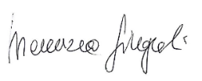 | 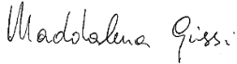 | 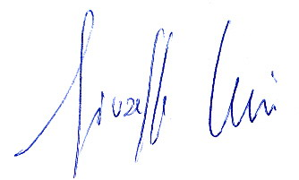 | 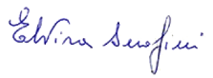 | 